“易州人”APP几大核心功能:

**1） 商城功能**

用户可以通过“易州人“APP，创建自己的店铺，增加店铺的商品，进行商品的网上平台交易。

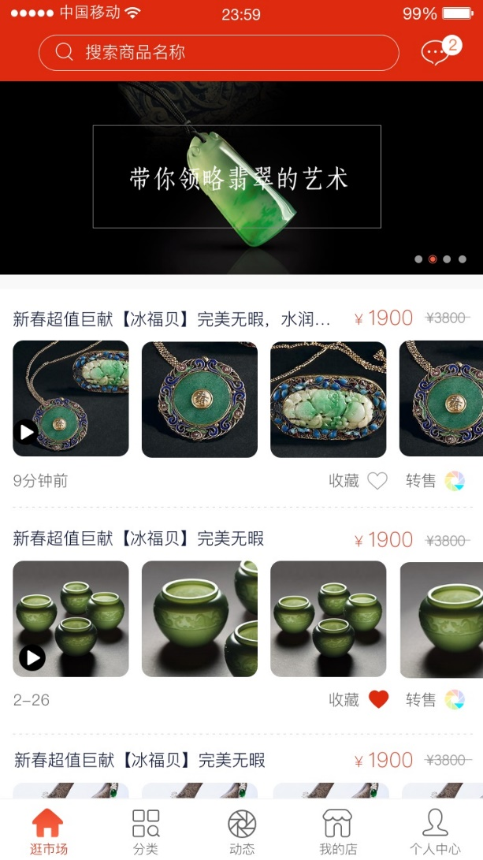

**2） 社交功能**

用户关注的常规社交功能，活动、地理位置、探索功能、新鲜事、视频照片分享、添加好友、用户资料等，均可以通过“易州人“APP实现。

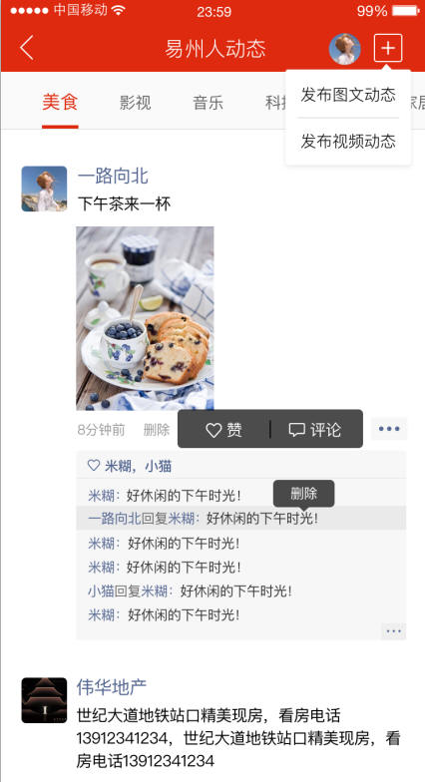

3） 支付宝**支付场景**

用户从商城购买物品后，可以选择支付宝进行支付，如下截图；

